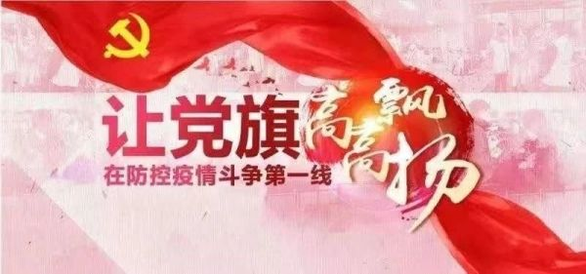

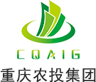

共抗疫情 共克时艰
重庆农投人在行动（五）

【农投肉品：及时复工复产 全力保供稳价】
在当前疫情背景下，农投肉品严格按照市委、市政府决策部署和集团工作要求，主动担当作为，切实履行国企职责和市场保供职能，在认识上提高、在工作上细化，及时复工生产、加大储备力度，千方百计提高市场猪肉供应能力，全力担当重庆市猪肉生产供应的骨干力量。
——及时复工保障供应。农投肉品渝北农业园区生猪定点屠宰场，于1月27日农历正月初三恢复生产，稳定主城鲜肉供应，目前，日屠宰生猪约600头，白条猪肉价格约52元/公斤，处于高位运行。
——助力疫情防控攻坚。自1月28日农历正月初四起，德佳食品先后向合川区域内各车站码头的疫情防控30余个一线站点配送方便自热米饭5480份，用实际行动慰问一线防疫人员。1月29日农历正月初五起，陆续配送40余吨保供猪肉到重百新世纪、永辉、重客隆、沃尔玛等超市，以保市场、惠民生、平物价，确保市民日常所需农产品供应稳定。
——增强市场供给能力。在新冠肺炎疫情下，农投肉品加强全国主要生猪产区对接，利用农垦系统优势，与各省份垦区形成资源整合，建立稳定安全的生猪调入机制，进一步增强疫情期间市场供应能力。同时，加强与农贸市场、商超、学校、机关企事业单位、餐饮等联系，以“大厨良选”为品牌，建立广泛的市场供应网络，进一步增强疫情期间健康生鲜猪肉的市场供应。
——满足市场多元需求。立即向市场投放以猪肉为主要原料的重庆小面调味料、自发热方便米饭、猪肉卤制品等猪肉加工产品，立即建成多元化猪肉加工方便食品体系，市民居家通过线上购买即可送货到门，在少出门、少聚会的新冠肺炎疫情下迅速形成新的猪肉食品保供能力。
——抓好储备彰显担当。目前，农投肉品储备冻肉4000吨、猪肉罐头产品1000吨、方便自发热米饭等方便食品5万份，可随时根据市场需求和主管部门的安排投向市场。
【农投肉品：阻击新冠疫情，德佳在行动】
新型冠状病毒感染的肺炎疫情发生以来，重庆德佳肉类科技发展有限公司迅速响应保供任务，积极行动。
连日来，在合川区委区政府的领导下，德佳食品上下一心，积极奋战，严密部署各项疫情防控措施，积极为民生保供物资做准备。
1月28日、29日向合川区公安局、疾控中心捐赠2400份方便自热米饭，截止2月3日公司先后向合川区域内各车站码头的疫情防控30余个一线站点配送方便自热米饭5480份，用实际行动慰问一线医护人员，助力打赢疫情防控阻击战。
1月29日开始，公司陆续配送40余吨保供猪肉给重百新世纪、永辉、重客隆、沃尔玛等超市，以保市场、惠民生、平抑物价，确保市民日常所需农产品供应稳定。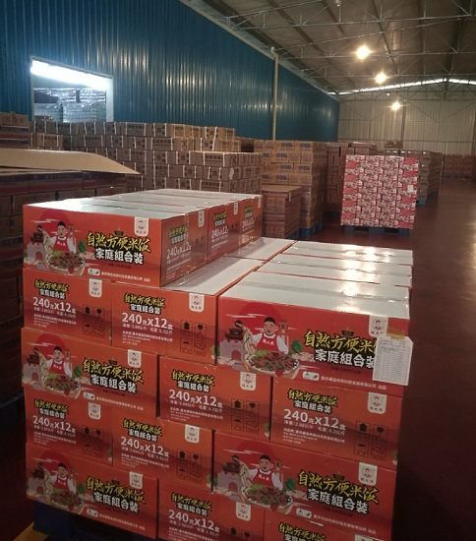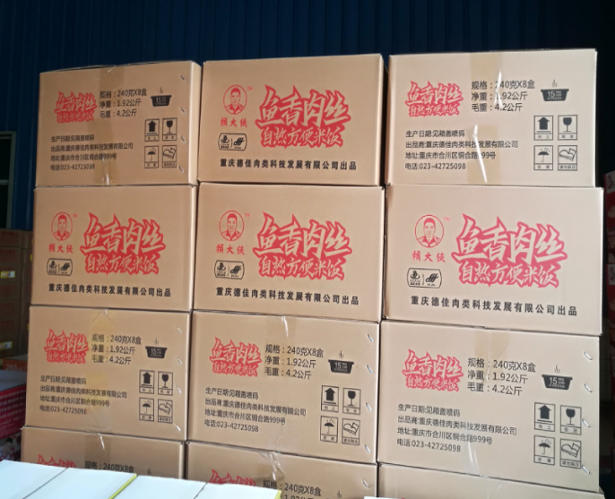
库房产品

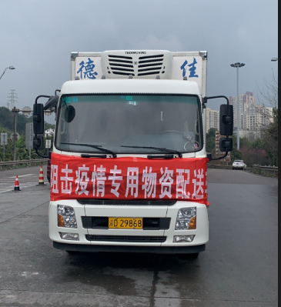
抗疫情物资在路上
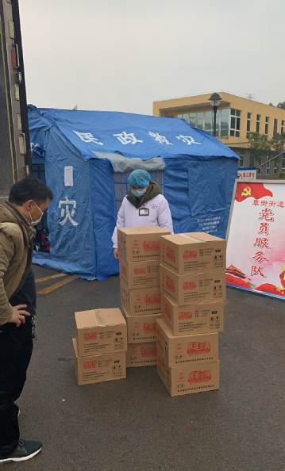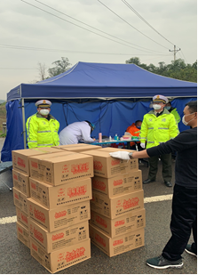
抗疫情物资送到高速路口、一线防控点

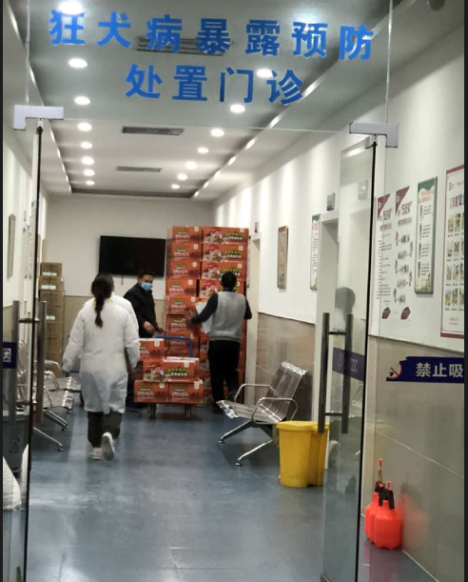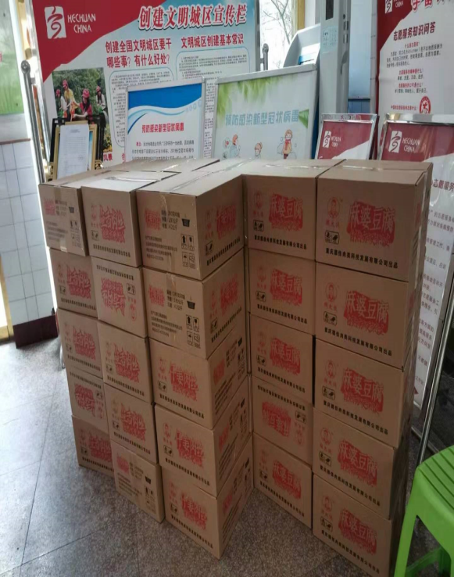
抗疫情物资送到疾控中心

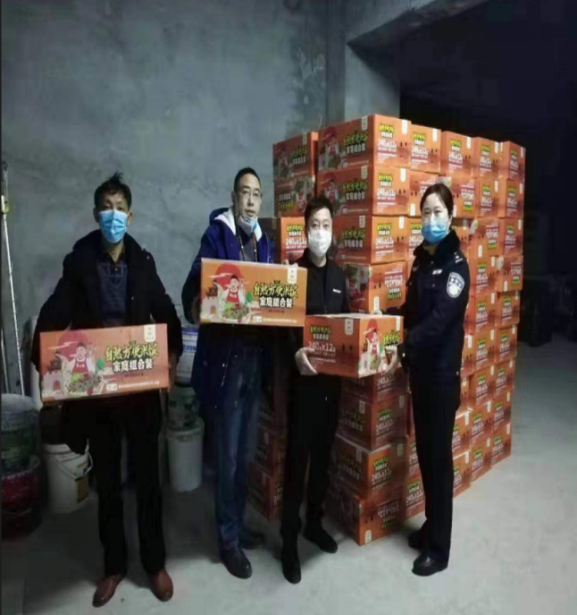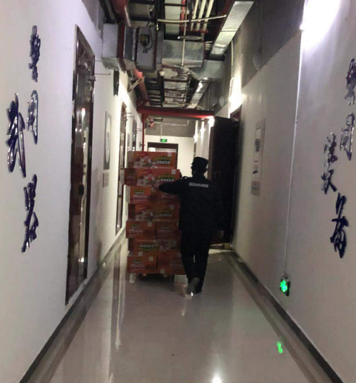
抗疫情物资送到公安民警
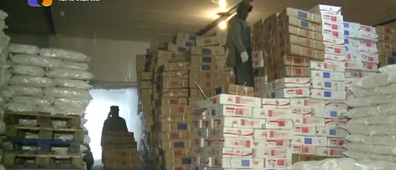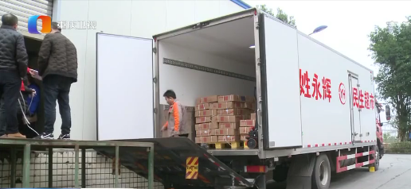
保供猪肉投放

【农投肉品：不忘党员初心】
一场突如其来的战“役”，让今年的春节变得不同寻常。自新型冠状病毒感染的肺炎疫情出现以来，农投肉品高度重视、行动迅速，对疫情防控工作进行了安排部署，积极投身疫情防控阻击战，对接当地政府，主动承担社会责任，展现国企担当。
王磊作为公司安办（后勤中心）负责人，严格按照公司疫情防控工作安排部署，于1月27日农历正月初三8:00开始，带领公司一行人员为在岗员工、进入屠宰园区人员测量体温，要求进入园区所有人员必须佩戴口罩，保证园区每天宰前、宰后3次以上消毒、运猪车辆消毒，为屠宰车间1月27日22:00顺利复工打下基础。
从农历正月初三开始投身于疫情防控阻击战中，王磊已连续十几天在一线奋战，牺牲与家人团聚和自己休息的时间，走在疫情防控前沿，为公司做好重庆主城猪肉市场保供贡献着自己的一份力量，以实际行动践行着一名中共党员“不忘初心、牢记使命”的责任担当。
